ПРИТИСАК
- На којој слици су нивои воде у сваком делу посуде исправно исцртани?
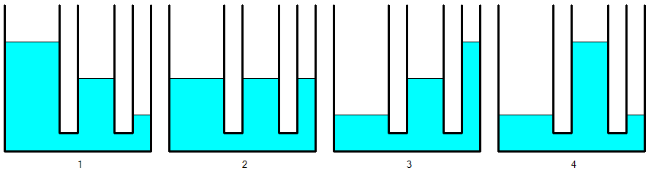
- У ком случају ће цигле приказане на слици вршити највећи притисак на подлогу
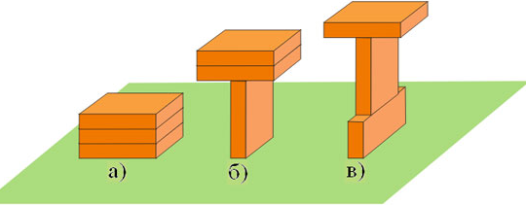
3. Када течност из суда 1 прелијемо у суд 2, хидростатички притисак на дно суда 2 биће: a)мањи б) већи в) исти
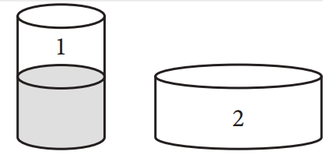
4. Дате су следеће вредности притисака: 150Pa , 48200 Pa . Изразити ове вредности у kPa(килопаскале) .
5. Уколико се маса тела повећа два пута, а додирна површина тела са подлогом смањи четири пута, колико ће се променити притисак тела на подлогу?
а) Притисак ће се повећати два пута б) Притисак ће се смањити два пута
в) Притисак се неће променити г) Притисак ће се повећати осам пута.
7. У којој тачки је притисак хидростатички притисак већи, због чега?
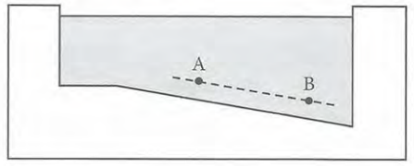

9. На цртежу је приказано снабдевање водом из резервоара на брду (број 4 на слици). Заокружи слово испред тачног тврђења.
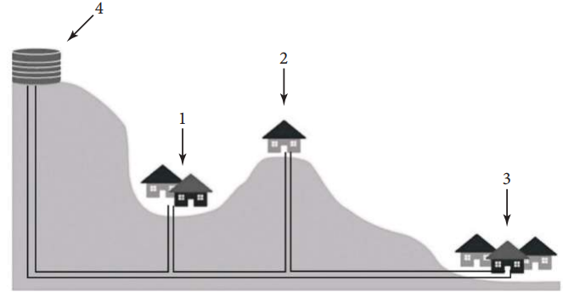
а) Притисак на чесми у кући 1 је најмањи.
б) Притисак на чесмама у свим кућама је исти.
в) Притисак на чесми у кући 2 је најмањи.
г) Притисак на чесми у кући 3 је најмањи.
10. Зашто је важно да теренска возила имају широке гуме а тенкови гусенице?
a) да смање силу земљине теже
б) да повећају притисак на подлогу
в) да смање притисак на подлогу
г) да смање силу трења

